Задача на движение или должен ли математик знать физику.
Задачи на движение рассматриваются и в курсе математики и в курсе физики. Понятно, что каждый из этих предметов имеет особенности, позволяющие для решения задачи создавать модели, которые с определённой точностью описывают реальную ситуацию. К большому сожалению, модели составленные математиком и физиком, могут иметь различные упрощения, приводящие при дальнейшем решении к различным результатам. Следовательно, учитель математики, разбирающий задачу с физическим содержанием, обязан знать формулы, связывающие основные физические величины в данном курсе физики.
На городской олимпиаде учителей математики в письменной части была предложена к решению задача с физическим содержанием. Представляла бы эта задача сложность для учителя физики не очень понятно, а вот математики справились с ней плохо: верно её смогли решить только два человека из девятнадцати. Предлагаю условие этой «сложной» задачи.

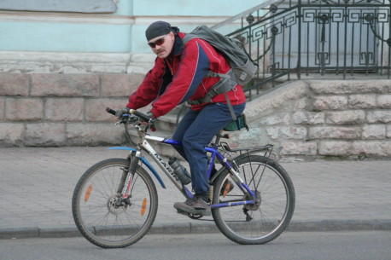
Задача. Из города А в 9 часов утра выехал велосипедист и двигался с постоянной скоростью 12 км/ч. Спустя 2 часа вслед за ним из А выехал мотоциклист, который при начальной скорости в 22 км/ч двигался равно замедленно, так, что за час его скорость уменьшалась на 2 км/ч. Автомобилист, едущий им навстречу в город А с постоянной скоростью 50 км/ч, сначала встретил мотоциклиста, а потом велосипедиста. Успеет ли автомобилист к 19 часам этого дня прибыть в город А?
Ошибочное математическое решение состояло в том, что многие учителя математики посчитали изменение скорости мотоциклиста процессом дискретным, а не непрерывным. Поэтому они «задействовали» арифметическую прогрессию. Получили, что мотоциклист за первый час проехал 22 км, за второй – 20 км, за третий – 18 км и т. д. Далее определили, через сколько часов мотоциклист догонит велосипедиста. Пусть это случится через х часов после того, как мотоциклист выехал из пункта А. Тогда велосипедист проехал 12∙(х+2) км, а мотоциклист проехал (22-(х-1))∙х км. Так как велосипедист и мотоциклист проехали одно и то же расстояние, то можно составить уравнение: 12∙х+24=23∙х-х². После упрощения получается квадратное уравнение: х²-11∙х+24=0. Корни этого уравнения: 3 и 8. Как можно интерпретировать эти два найденных корня? Через три часа после своего выезда из пункта А мотоциклист догнал велосипедиста, но так как скорость мотоциклиста постоянно уменьшается, то через восемь часов уже велосипедист догнал мотоциклиста и далее двигался впереди. До второй встречи мотоциклист был в пути 8 часов, а велосипедист 10 часов. В этой точке (вторая встреча) они оказались 19 часов, и отстояла она от пункта А на расстоянии 120 км. Поэтому нельзя однозначно ничего определённого сказать об автомобилисте. При одних условиях он может успеть в пункт А к 19 часам, а при других условиях – он опоздает.
Верное решение с использованием физических закономерностей даёт однозначный ответ.
Рассмотрим верное решение. Пусть у часов – это время в пути мотоциклиста, соответствующее ситуации, что двигаясь из А, мотоциклист находится впереди велосипедиста и первым встретит двигающегося им навстречу автомобилиста. Велосипедист двигается с постоянной скоростью (равномерно), поэтому за (у+2) часа он проедет путь 12∙(у+2) км. Мотоциклист двигается равно замедленно с ускорением – 2 км/ч. Используем формулу пути для равно замедленного движения и найдём путь мотоциклиста: (22∙у-у²) км. Тогда составим неравенство: 22∙у-у²>12∙(у+2), откуда: у²-10∙у+24<0. Решением этого неравенства являются все у, для которых: 4<y<6. Через 6 часов после выезда из А велосипедист обгонит мотоциклиста, поэтому встретить автомобилиста раньше. Через 8 часов после выезда из А (17 часов) велосипедист проехал бы 12∙8=96 км. Тогда автомобилист в А доберётся не позднее, чем 17+96:50<19. Следовательно, к 19 часам автомобилист успеет добраться в пункт А.

